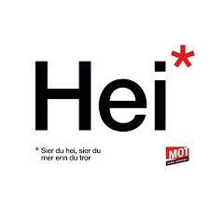
Arbeidsplan for 9A
Veke 15: 06.04 – 10.04 Periode 5: Draumar

Lagkapteinar: Matvii og Elias Erling

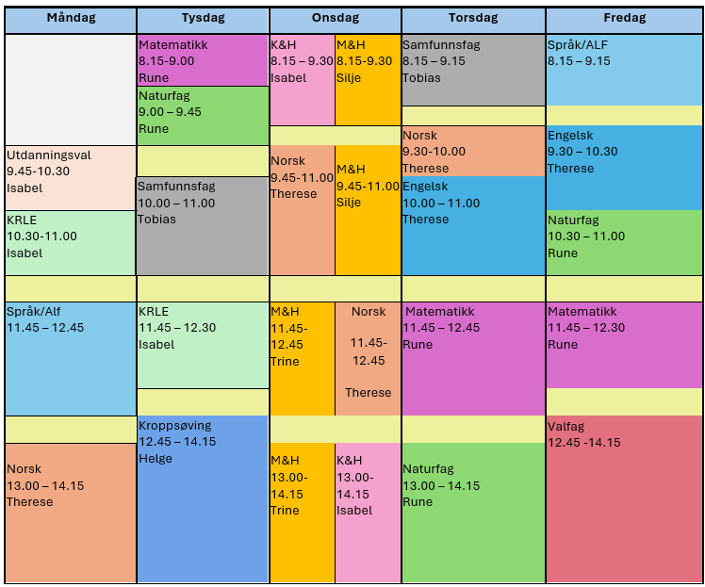

Draumar!

Sei hei! Det kan bety meir enn du anar.

Hugs denne veka:
- Forklede til M&H
- Presentasjonar samfunnsfag
- Torsdag: Guri Fjeldberg kjem på besøk – tema: samanlikne romanar

Hugs neste veke:
- Forklede til M&H

Fag | Læringsmål |  | Fag | Læringsmål
NORSK | Lese bøker som er nominert til u-prisen, skrive leselogg og snakke om og vurdere tekstar. Skrive konfirmasjonstale/festtale. |  | ENGELSK | How to write a text
MATEMATIKK | Repetisjon alle kompetansemål 9. trinn |  | NATURFAG | Kunne beskrive ulike identiteter et menneske kan inneha
KRLE | - utforske og presentere sentrale trekk ved kristendom og andre religions- og livssynstradisjoner og deres utbredelse i dag  - utforske og drøfte hvordan kristendom og andre religioner inngår i historiske endringsprosesser globalt og nasjonalt |  | SAMFUNNSFAG | Vi fortsetter på andre verdenskrig, og gjer ferdige presentasjonene frå forrige tema.
VALFAG | Fysisk | Fysisk: Kunne delta i varierte rørsleaktivitetar/ samspelaktivitetar der eleven viser positive haldningar (inkludere alle, samarbeide og oppmuntre medelevar.)  Fysisk: Les melding på teams. Der står det kva me skal ha. | SPRÅK/ARBEIDS-LIVSFAG | Arbeidsliv | - produsere og levere varer og tjenester etter kvalitetskrav  - samarbeide, fremme forslag og delta i beslutninger i et arbeidsfellesskap  - ivareta bærekraftige prinsipper i alle deler av arbeidsoppdraget
 | Natur |  | SPRÅK/ARBEIDS-LIVSFAG | English in Depth | bruke engelsk muntlig og skriftlig i digital samhandling tilpasset formål, mottaker og situasjon  utforske og sammenligne språkbruk og virkemidler i ulike medier og sammenhenger  utforske og reflektere over hvordan synsvinkel og avsender kan påvirke et budskap  presentere selvvalgte interesseområder
 | Progr |  | SPRÅK/ARBEIDS-LIVSFAG | Fransk | Farger, klede og utsende. Kunne beskrive ein person. Naturord, beskrive ein plass
 |  |  | SPRÅK/ARBEIDS-LIVSFAG | Spansk | Korleis uttrykke seg i fortid, fortelje om kva ein har gjort
K&H | - utvikle løsninger gjennom en stegvis designprosess og vurdere holdbarhet, funksjon og estetisk uttrykk.  - utforske muligheter innenfor håndverksteknikker og egnet teknologi ved å bearbeide og sammenføye harde, plastiske og myke materialer.  - visualisere form ved hjelp av frihåndstegninger, arbeidstegninger, modeller og digitale verktøy. |  | KROPPSØVING | Reflektere over eigne styrkar og utfordringar, samt kunne samarbeide og løyse oppgåver med alle.
MAT OG HELSE | - Kunne seie noko om måltidet som sosial arena.  - Kunne formidle samanhengen mellom matglede og folkehelse.  - Kunne lage mat saman med andre og planleggje eit hyggjeleg måltid.

DAG | LEKSE TIL I DAG | PÅ SKULEN
MÅNDAG
Utd.val
Krle
Fransk
Eng.F
Spansk
Arbeidslivsfag
Norsk
TYSDAG
Matematikk |  | Repetisjon frem mot tentamen
Naturfag |  | Oppstart nytt tema, kapittel 6 i Element 9
Samfunnsfag |  | Fortsettelse andre verdenskrig, og dei som ikkje har hatt presentasjon enda gjer dette.
Krle | Jobb med oppgåva heime om du ligg etter med arbeid eller har vore vekke frå skulen. | Me forts. Med kristne trusamfunn- oppgåva vår som ligg i teams.
Kroppsøving |  | Me skal springe terrengløp.Ta med joggesko og tøy.
ONSDAG
Mat og helse | Praktisk heimelekse. Oppgåva ligg på teams. Du har 14 dager på å gjere denne. | Teori: Bærekraftig matforbruk
Kunst og Handverk |  | Absolutt siste økt med sameprosjektet 😊  Husk å lever inn den skriftlege delen i teams under oppgåver i denne økta.  Dei som er ferdig skal få lage kjøleskapsmagnet av leire.
Norsk | Les minst 15 minuttar i u-pris boka di. Skriv eit par linjer i leseloggen. | Me begynner å skrive konfirmasjonstale. Kva må vere med? Lese i boka dei siste 20 minutta.

TORSDAG
Samfunnsfag |  | Fortsettelse andre verdenskrig, og dei som ikkje har hatt presentasjon enda gjer dette.
Norsk |  | Besøk av Guri Fjeldberg, samanlikne romanar.
Engelsk |  | Besøk av Guri Fjeldberg, samanlikne romanar.
Matematikk |  | Repetisjon frem mot tentamen
Naturfag |  | Identitet
FREDAG
Arbeidslivsfag |  | Elevbedrift
Fransk |  | Lese inn teksten de ikkje fekk lest inn fredag før påske.
Spansk | Øv på bøyinga av haber | Me jobbar med Has visto las noticias? Side 78-79. Skriv ein kort tekst om kva du har gjort i 2026.
English in Depth |  | Summarise up the news and articles.
Engelsk |  | We are going to read the text “The Death of a Tramp” and work on tasks related to it.
Naturfag |  | Programering i matte og naturfag
Matematikk |  | Repetisjon mot tentamen
Friluftsliv |  | Avsp
Programmering |  | Gjennomgang “påskenøtt”, se teams chatt.

